**Разработка и оптимизация синтеза моксонидина**

***Тимченко А.А.,1,2 Косарев М.А.,2 Серегин М.С.,1,2 Бексаев С.Г.,2 Флегонтов П.А.,1,2 Дашкин Р.Р.,1,2 Абизов Е.А.1***

*Студент, 2 курс магистратуры*

*1Российский химико-технологический университет им. Д.И. Менделеева, Москва, Россия*

*2ООО «Менделеевский инжиниринговый центр»*

*E-mail: alenatimchenko@engchem.ru*

Артериальная гипертензия – одна из наиболее распространенных причин сердечно-сосудистых заболеваний. Моксонидин – селективный агонист I1-имидазолиновых рецепторов, оказывающий гипотензивное действие. Работа по оптимизации синтеза моксонидина актуальна, поскольку данный лекарственный препарат входит в перечень ЖНВЛП (жизненно необходимых и важнейших лекарственных препаратов).

В литературе встречаются различные пути синтеза моксонидина, однако за основу была взята 6-ти стадийная схема с конечным выходом 12,7% [1], поскольку в ней исходными соединениями являются гидрохлорид ацетамидина и диэтилмалонат – базовые реагенты, доступные на территории РФ. В связи с этим цель настоящей работы заключалась в оптимизации схемы синтеза для промышленного производства моксонидина фармацевтического качества по импортонезависимой технологии из базовых реагентов.

Согласно литературным данным, в ходе синтеза моксонидина используют дорогостоящий 1-ацетилимидазолидин-2-он, который получают из имидазолидин-2-она и уксусного ангидрида. В виду того, что уксусный ангидрид является прекурсором из Списка I и оборот данного вещества в РФ ограничен, был разработан альтернативный способ получения моксонидина. Была произведена замена 1-ацетилимидазолидин-2-она на 1-пропионилимидазолидин-2-он, который в свою очередь был получен с использованием пропионового ангидрида. В результате проведенной оптимизации удалось достичь суммарного выхода 30%, что на 17,3% выше литературного. Хроматографическая чистота полученного по такой технологии моксонидина соответствовала требованиям ФС.2.1.0510 Моксонидин ГФ РФ XV и составляла 99,7%, количество примеси В составляло 0,24%, а единичной неидентифицированной примеси – менее 0,1%. Разработанная технология подходит для дальнейшего внедрения в промышленность.

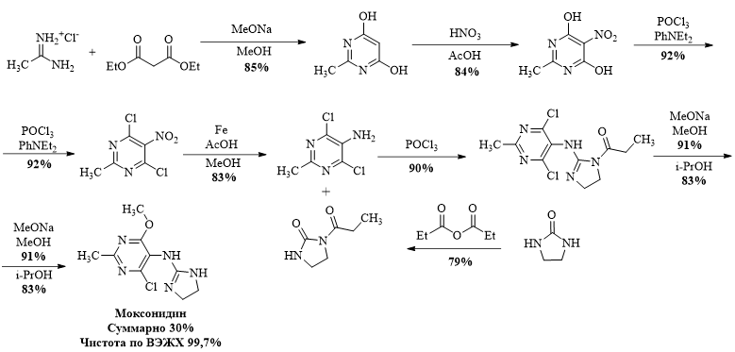

Схема 1. Оптимизированная схема синтеза моксонидина

*Работа выполнена в рамках исполнения соглашения № 020-11-2022-1238 с Министерством промышленности и торговли Российской Федерации.*

**Литература**

1. Czeskis B. A. Synthesis of triple [14C]‐labeled moxonidine // J. Label. Compd. Radiopharm. – 2004. – Vol. 47(10). – P. 699-704.